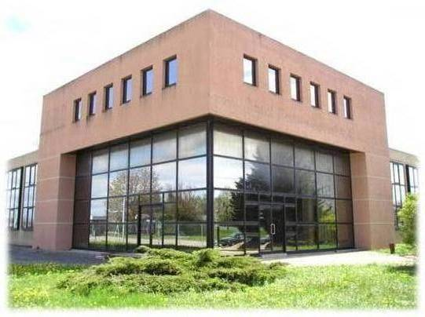
AL KINDI
Établissement d’enseignement privé
Héritage, Endurance, Succès

Décines, le 11/01/2016

Objet: Mise en place d’un cycle de conférences et d’ateliers durant l’année 2015-2016.
Chers parents d’élèves,

Nous avons le plaisir de vous annoncer que notre établissement organisera tout au long de cette année un cycle de conférences et d’ateliers, dont le but est d’initier les élèves à l’éducation civique et religieuse.

L’objectif de ces assises, impulsées par plusieurs professeurs de l’établissement, dont le professeur de religion, en collaboration avec le CDI, est de sensibiliser nos élèves aux problématiques actuelles concernant les jeunes et leur rapport à la société et à la religion.
Des thèmes divers seront ainsi traités, dans le cadre de conférences et d’ateliers qui seront organisés en dehors des heures de cours et animés par des spécialistes.
La présence des élèves à ces ateliers et conférences n’est pas obligatoire, mais vivement recommandée.
Les élèves conviés à participer à ces ateliers et conférences sont les élèves de la 4ème à la Terminale.
Les conférences auront lieu les mercredis, et les ateliers les vendredis après-midis.
Vous trouverez en verso le planning des conférences et ateliers programmés pour l’année 2015-2016.
Seuls les élèves qui se seront inscrits et qui auront rendus leurs coupons d’autorisation par leur représentant légal pourront assister aux conférences et ateliers.

Le prochain atelier pour les filles aura lieu le Vendredi 5 février, de 12h30 à 15h, et portera sur les inconvénients de la promiscuité dans le domaine scolaire. Un mot sera distribué aux élèves avec le détail de l’atelier.

Veuillez agréer chers parents, l’expression de nos salutations distinguées.
Le Directeur
Yassine BENZADA

CONFERENCES | Date et horaire de la conférence | Thème de la conférence | Intervenant
Conférence n°1  Pour les élèves | Le Mercredi 09/12  de 13h15 à 16h  suivi d’une partie de questions réponses des élèves | « Le sens de l’engagement » | M.Ali ADDAS, avocat au barreau de Lyon
Conférence  n°2  A l’attention de tous les parents d’élèves | Mercredi 02/03  De 18h à 20h | « Relations parents-adolescents » | Mme Ghezlene KHANFOUSS, Maître praticienne de PNL à Chambéry  et  Mme Nour KUPKA-ABBAS formatrice en éducation bienveillante.
Conférence n°3  Pour les élèves | Mercredi 16/03  De 13h15 à 15h | « L’utilisation éthique des réseaux sociaux » | M.Abdallah DLIOUAH, Imam à la mosquée de Valence
Conférence n°4  Pour les élèves | Mercredi 08/04  De 13h30 à 15h | « Relation filles/garçons  Relation parenfants » | M. El Houssine OUMMALI, Imam (PSM Rhône-Alpes)
ATELIERS | Date et horaires de l’atelier | Thème abordé
Atelier n°1 | Vendredi 08/01  12h30 à 15h | Bilan sur le thème de l’engagement qu’on a évoqué dans la conférence du 09/12/0215  Travail sur l’engagement avec soi-même, avec Dieu, avec les parents.
Atelier n°2 | Vendredi 05/02  12h30 – 15h | Les inconvénients de la promiscuité dans le domaine scolaire
Atelier n°3 | Vendredi 04/03  12h30-16h | Atelier sur les réseaux sociaux (répartition en 2 groupes, entre les lycéens et les collégiens)
Atelier n°4 | Vendredi 01/04  12h30h-16h | A définir
Atelier n°5 | Vendredi 03/06 | A définir

